认定异动学生成绩流程

1、点击学生成绩
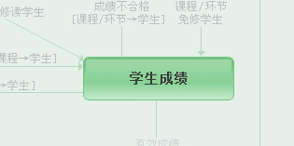
2、点击成绩认定
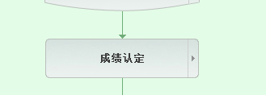
3、点击逐个认定异动学生成绩
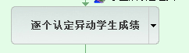
4、点下拉箭头逐个认定异动学生有效成绩出现对话框
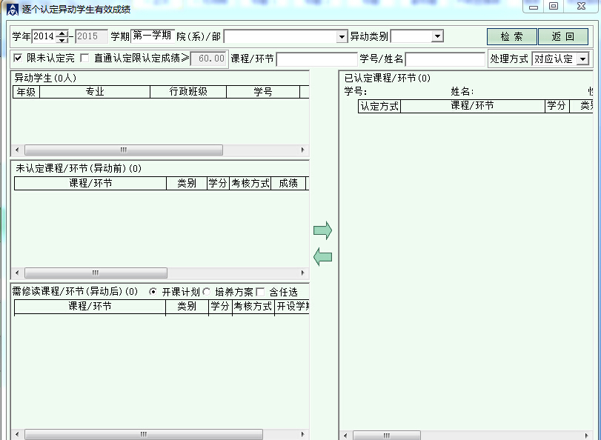
5、选择学年（14－15）、学期（第一学期）、院（系）/部、异动类别（转专业）、限未认定完
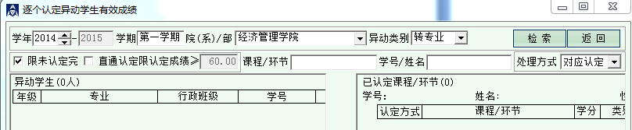
6、点击检索
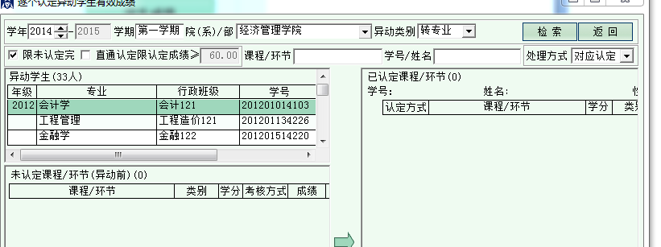
7、双击某一学生，显示：
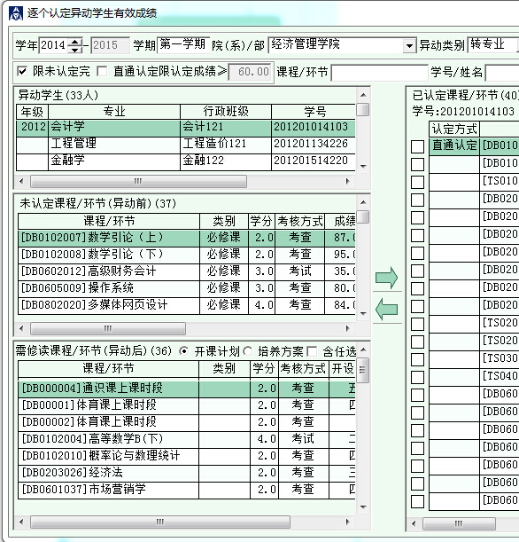
8、选择未认定课程/环节（异动前）、需修读课程/环节（异动后）的某一门对应课程
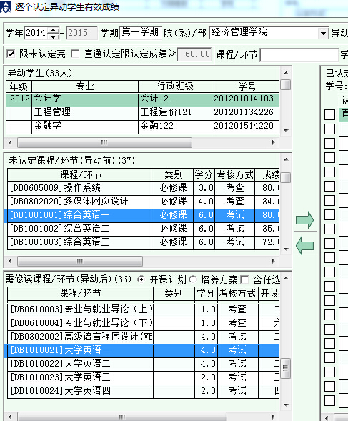
9、根据学生提交的纸质《中原工学院学生课程及学分认定申请》，点击右框中的处理方式（对应认定、任选处理、无效处理、限选处理）做相应处理。
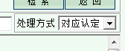
10、点击  到右框即可。

